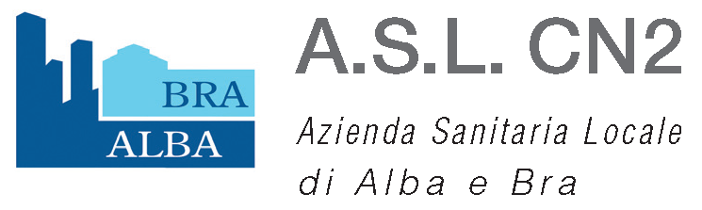

**PNRR M6C2 INVESTIMENTO 1.3 “ADEGUAMENTO AL FASCICOLO SANITARIO REGIONALE (FSR) 2.0” RECEPIMENTO DELLA DELIBERA N. 9 – 6437 DEL 23/10/2023 “PNRR M6 SALUTE: INTERVENTI DIGITALIZZAZIONE ATTUAZIONE FSE 2.0”**

**ADEGUAMENTO AL FSE 2.0 – MEDOFFICE - OCCORRENTE PER L’A.S.L. CN. 2 ALBA – BRA.**

**RDO MEPA N. 4792979**

**CIG B41C8B7769**

**CUP G61E23000060006.**

**DICHIARAZIONE “Do No Significant Harm” (DNSH)**

Il sottoscritto nato a C.F. domiciliato per la carica presso la sede societaria ove appresso, nella sua qualità di e legale rappresentante avente i poteri necessari per impegnare la nella presente procedura, con sede in , iscritta al Registro delle Imprese di codice fiscale n. CCNL applicato Commercio , che partecipa alla presente iniziativa nella seguente forma SINGOLO OPERATORE ECONOMICO

(***INDICARE UNA DELLE FORME DI PARTECIPAZIONE DI CUI ALL’ART. 45, COMMA 2, DEL CODICE***)

di seguito denominato “operatore”

ai sensi e per gli effetti dell’art. 76 D.P.R. 445/2000 consapevole della responsabilità e delle conseguenze civili e penali previste in caso di dichiarazioni mendaci e/o formazione od uso di atti falsi e/o in caso di esibizione di atti contenenti dati non più corrispondenti a verità;

**DICHIARA**

* di rispettare i requisiti tecnici e ambientali previsti dalla normativa europea e nazionale, in ottemperanza al principio di non arrecare un danno significativo all’ambiente “Do No Significant Harm” (DNSH), ivi incluso l’impegno a consegnare all’Amministrazione la documentazione a comprova del rispetto dei suddetti requisiti.

Firma

(firmato digitalmente)

Pag. *1 di 1*